0

###### AÑO DE LA FE ¡¡VÍVELO!!

**Película a ver:** “¿CÓMO ENTRENAR A TU DRAGÓN? Nos traslada a la era de los antiguos vikingos y nos da como

mascota nada menos que una cría de dragón. La historia gira en torno a un vikingo adolescente llamado Hipo, que no encaja demasiado bien con su entorno. Cuando le envían a cazar un dragón, el joven lo ve como su oportunidad de demostrar que él también es un auténtico vikingo. Y sí, el joven encuentra un dragón, pero en lugar de cazarlo, le cura sus heridas... A partir de entonces su labor será demostrar al resto de la aldea que no son fieros los dragones como los pintan. Hay valores de perseverancia, de luchar contra el entorno por los principios que ves claros, de ser coherente con lo que piensas, de jugárselo por lo que crees…

**Libro**: **¿Y quien es Dios?** 150 respuestas a 150 preguntas reales de niños de entre 8 a 12 años , con lenguaje entendible, fácil.

El pan de cada día de la semana

**Lunes 23: *(Mateo 7, 1-5):*** Existe el peligro, cuando te pones a juzgar a uno, de usar dos medidas: una para ti y otra para los demás: ves la paja del que tienes delante y no ves la viga que está en tu ojo (7,1-5). Se puede ser para con los otros más rígidos, más puntillosos, más impacientes que Dios mismo. Tenemos que ser conscientes que somos incapaces de ver en el corazón de los demás. Somos incapaces de juzgar lo que ha llevado a actuar así (las influencias, la herencia, la educación, su carácter...) Sólo Dios conoce el corazón. Por eso no criticar es una necesidad frente al otro. Hoy el Señor nos ofrece un camino adecuado: la rigidez y la hipocresía en el juzgar se evitan o se encaminan mejor cuando comenzamos la crítica por uno mismo.

**Martes 24:***(Lucas 1, 57-66. 80)* Ante una situación difícil del pueblo creyente: donde están vacías sus instituciones jurídicas y religiosas; donde el pueblo camina "como ovejas que no tuvieran pastor"… aparece Juan en su desierto y choca. Es el profeta de fuego, árido y airado, la piel batida de intemperies y de soles, una cintura de penitencia y una luz infinita en la mirada profunda e irresistible. Juan es consciente: él no es la Luz, tampoco es el Cristo, ni Elías, ni el profeta… es sólo la Voz que clama, que flagela, que purifica, Es el Precursor. Juan, como en aquel tiempo nos reta: ¿conocemos a Jesucristo cuando está en medio de nosotros? ¿Ignoramos, o conocemos con enormes lagunas, la doctrina evangélica? el Bautista nos invita, a ser hombres enteros, veraces, fieles a la misión de anunciar, dar voz, pedir coherencia…, ¿somos capaces nosotros?

**Miércoles 25** *(Mateo 7, 15- 20)* : Hoy parece decir el evangelio: no juzguéis al hombre por las apariencias, que son frecuentemente engañosas, sino por lo que hace. Ni las palabras ni las intenciones, sino la práctica. Si las palabras y las intenciones siguen una dirección y la práctica otra, la segunda es la que revela el corazón del hombre, sus opciones profundas, sus verdaderos intereses. También nos insinúa que hay semillas que cuando las ves te parecen inocuas, y hay árboles que te parecen fascinantes al verlos; solamente si tienes paciencia (y sensatez) para esperar a los frutos sabrás cómo son realmente.

**Jueves 26:***(Mateo 7, 21-29)*Hay quien habla continuamente de Dios ("Señor, Señor"), y luego se olvida de hacer su voluntad. Hay quien se hace la ilusión de trabajar por el Señor; pero luego, a la hora de la verdad se ve que no lo ha conocido, pues tiene ante la vida otra actitud diferente a la que Dios nos ha mostrado con su Hijo. Jesús sabe que en el hombre con frecuencia hay como dos almas: una, que escucha, reflexiona, discute y programa; otra, que olvida obrar, aplicar lo hablado, se desanima… Una vida cristiana fundada en esta disociación es incoherente y no ayuda a crecer. Existe el riesgo de una escucha de la palabra que no se convierte en nada práctico.. Si escuchándolas, nuestra vida sigue otros criterios, estamos edificando sobre arena ¿Ocurre así?

**Viernes 27: *(Mateo, 25-30)***, Hoy celebramos el Corazón de Jesús, el amor incombustible de Dios por nosotros. Hoy es un día para recordar que los que acuden a Jesús encuentran alivio y descnaso; no porque su estilo de vida no sea exigente, sino porque nos comunica su fuerza y ayuda para cargar con su yugo y seguir caminando con él.



Son muchas cosas las que oscurecen la esperanza de multitud de personas en nuestra sociedad: el paro, la pobreza, la pérdida de

derechos, la falta de ayudas, la exclusión, el desamparo, la falta de futuro… Desde Cáritas queremos animar a construir y potenciar lo comunitario, porque éste es el único camino de humanización y de esperanza para incidir en todo aquello que atenta contra los derechos de las personas. Queremos proponer a todos los que estamos aquí, y a los que nos quieran escuchar, que hagamos posible que nuestras comunidades y grupos sean lugares de acogida y fraternidad, donde las personas sean capaces de vivir y convivir juntas, donde seamos capaces de crear espacios comunitarios, solidarios y proféticos que hagan realidad otro mundo posible, otra forma de relacionarse y convivir desde valores como la generosidad, la solidaridad, el espíritu de cooperación y participación, la justicia y la gratuidad. Una comunidad, un grupo humano, que viva y conviva así, será una comunidad de esperanza, contagiadora de Esperanza.

El pan de cada día de la semana

**Lunes 30: *( Mateo 8, 18-22):*** Jesús con este pasaje nos hace ver que su seguimiento va a ser difícil y radical. Que no esperemos ventajas materiales, porque Jesús sigue una vida de peregrino, de apóstol itinerante, desarraigado y pobre. Nos recuerda que esto nos va a exigir desapego de los bienes materiales, incluso de nuestra familia. Eso no quiere decir que nos esté invitando a descuidar a los padres o a la familia, sino que la fe cristiana no es fácil. Su seguimiento es exigente, pide decisión absoluta, poco equipaje, poco apego a las cosas.

**Martes 1: *(Juan 19, 28- 37)***, Al celebrar la solemnidad de la Preciosa Sangre, la Iglesia celebra su propio nacimiento, pues la sangre y el agua que brotaron del costado de Cristo le dieron el ser. Nuestra celebración de hoy debe ser una acción de gracias por nuestra vocación de vivir, permanecer y de ser el pueblo de la Nueva Alianza. Estamos llamados a la unión con Dios, a la unión con nuestro prójimo y a ser embajadores de la reconciliación.

**Miércoles 2** *(Mateo 8, 28-34)* : Jesús lucha contra el mal que hay dentro de nosotros y con el del mundo. A veces Jesús nos encuentra cerrados a su ayuda, porque implica para liberarnos de las cadenas ,de lo que nos ata, tener un corazón semejante al de Dios, eso pide perder algo, a veces algo que apreciamos, o que creemos que es vital. Cristo quiere darnos libertad interior, y eso lo hace con su palabra y los sacramentos. ¿Estamos dispuestos a recibirla?

**Jueves 3:***(Juan 20, 24-29)* Tomás en ocasiones tenía dudas. Las dudas pueden estimularnos a una actitud de búsqueda. Pero si Tomás se ha hecho famoso por su incredulidad, es mucho más importante su fe, su adhesión a Cristo. A lo largo del día de hoy podemos pronunciar la expresión “Señor mío y Dios mío” tanrto si tenemos momentos de alegría, como si vivimos momentos de duda y crisis.

Viernes 4 :*(Mateo 9, 9-13* ) Hoy, Jesús, llama a seguirle como apóstol a uno con muy mala fama. Era un escándalo. ¿Qué nos escandaliza de Jesús? ¿Qué nos resulta difícil aceptar de las indicaciones de Jesús?

PENSAMIENTO PARA LOS PADRES

**EL NIÑO Y LA TELEVISIÓN (III)**

Los padres y las madres deben enseñar a discriminar entre el bien y el mal, lo moral o inmoral del uso y contenidos de

la TV. Por medio del diálogo, del razonamiento y también con el ejemplo. Es necesario que en el hogar exista un clima de confianza y aceptación que pueda producir libertad de expresión del pensamiento y sentimientos. Los padres tienen el serio deber de ayudar a sus hijos a aprender a valorar y usar los medios de comunicación, formando correctamente su conciencia y desarrollando sus facultades críticas. De acuerdo con la edad y las circunstancias, los niños y los jóvenes deberían ser introducidos en la formación respecto a los medios de comunicación, evitando el camino fácil de la pasividad carente de espíritu crítico, la presión de sus coetáneos y la explotación comercial



LA EUCARISTÍA DE LA SEMANA

***Lunes 23*:** *(****San José Cafasso****)*

**20h. Sufr.** Sufr. Familia Juan Tormo. En acción de gracias a la Santísima Virgen del Remedio de Lourdes Blasco.

***Martes 24: (Natividad de San Juan Bautista)***

**10,30 h. Exposición del Santísimo** en el Exconvento.

**20 h.** Suf. *Esperanza Soler Monzó y Pepita Vila Ibáñez. Sufr. Carmen Tormo Alfonso y esposo. Sufr. Familia Pont Vidal- Vila. Sufr. Juan Boscà Cerdá. Sufr. Baltasar Monzó Vidal y Juan José Monzó Verdejo. Sufr. Juan Soler Penalba. Sufr. Mariano Ibarra Mollá. Sufr. Juan Espí Hernández. Sufr. Elisa y Juan Bautista Sisternes Bodí.*

***Miércoles 25: (Santa Orosia; San Guillermo; San Próspero)***

**11,30 h.** En la Residencia

**20 h.** Suf. Genoveva Sanchís Durá. Sufr. José Tormo Reig. Sufr. Guillermo Monzó y Josefina Vicedo.En acción de gracias a la Santísima Virgen del Remedio de una familia; En acc. de gracias y en sufragio de los difuntos de la familia Tormo Torró

***Jueves 26: (San Pelayo; Beata María Magdalena Fontaine)***

**11,30 h.** En la Residencia

**20 h.** Suf. Vicente Olcina y María Mollá. Sufr. Josefina Roses Vila y esposo. Sufr. Vicente Molina Monzó.

***Viernes 27:( CORAZÓN DE JESÚS; Ntra. Sra. Perpetuo Socorro)***

**11,30 h.** En la Residencia

**20h** Suf. Jesús Simó Tormo. Sufr. Asociación medalla Milagrosa. Sufr. Rafael Reig Monzó y Juan José Monzó Verdejo. Sufr. María Mollá Juliá y esposo. Sufr. Difuntos familia Ibáñez Gestoso.. Sufr. Doña Rosario Bellvis de tus alumnas.

***Sábado 28: (San Irineo Martir; San Pablo I)***

***12 h. Eucaristía en la capilla de la Virgen de Gracia.*** *Surf. Difuntos barriada fuente la Vila. Sufr. Sor Elisa Sisternes Bodí.*

**20h.** Suf.. Francisco Navarro Pla y esposa. Sufr. Lutgarda Juliá Penadés y esposo. Sufr. Difuntos familia Borderia-Reig. Sufr. Jesús Simó Tormo y esposa. Sufr. Miguel Orts Climent, familiares difuntos y en acción de gracias. Sufr. Catalina Mariscal Guerrero. Sufr. Mari-Carmen Tormo, Ramón Ruiz, Juan Vicente Molero, Emilio Espí y José Ramón Vives. Sufr. María Albert, Aureliano Ibarra y familia. Sufr. Isabel Marrahí Vila.

*DOMINGO 29: DOM.* DE SAN PEDRO Y SAN PABLO

**10,30 h.**. EUCARISTÍA EN EL EXCONVENTO Familiares difuntos L.O

**12, 30 h. EUCARISTÍA PARROQUIAL.**

**18,30h. NO HAY EUCARISTIA LA PARROQUIA** POR FIN DE CURSO DE LA PARROQUIA, HABRÁ UN RECITAL DEL COR PARROQUIAL Y PRESENTACIÓN DE SU cd DE MÚSICA, Y DESPUÉS CENA DE HERMANDAD FIN DE CURSO EN LA VILA

##### Historia para Pensar

LA IMAGEN DE LA DE LA DISCORDIA

En una iglesia había una estatua de yeso del Sagrado Corazón de Jesús que, verdaderamente, era de pésimo gusto, pero había un grupo de personas que le profesaban una particular devoción. Llegó un nuevo párroco que, después de haberse hecho aconsejar, quitó la estatua y la sustituyó por una nueva, más moderna y artística, provocando santísimas discordias. El párroco se asombró al ver que la gente juzgaba mal, una iniciativa que él consideraba buena. Una anciana abuela lo iluminó: « ¡Ante aquella estatua recé antes de casarme, recomendé a la protección divina a mis hijos y ahora usted la tira!». El sacerdote comprendió que no tenía toda la razón que pensaba tener: había juzgado bien el escaso valor artístico de la estatua, pero no había tenido en cuenta el simbolismo que tenía para la gente. Reconocemos que un respeto así podría ser exagerado en perjuicio de otros grupos de personas, pero Justamente es una función de la Iglesia enseñar a los hombres el respeto mutuo de unos por otros.

2 ÁNGELES AL COMULGAR

Daviar. Es un santo varón, parece que no se entera, pero es bueno. Son de estos que tienen hilo directo con Dios por su bondad, por su sencillez. Estaba en una Eucaristía y llegó el momento de la comunión. El se puso en la fila, recibió la comunión, se fue a su banco y empezó a hablar con Dios. Se le aparecieron don angeles. Y Davimar no se asustó , pues estaba hablando con Dios. Pensaba, normal que ponga cerca de nosotros a sus enviados. Y teniéndolos delante de él les dice: - “¿Ustedes son quien yo creo que ustedes son?”. Los ángeles le dijeron que sí con la cabeza. Y Davimar les siguió preguntando: - “Y Ustedes, siempre están conmigo, ¿verdad?”. Los dos ángeles se miraron encogiéndose de hombros. Al final le responden: - “Pues, casi siempre”. Davimar les dice: - ¡Cómo que casi siempre? Es que no les pagan bien o el horario no alcanza …. Pero empieza a pensar y cae en la cuenta: - “Ya caigo; Claro… cuando me equivoco, cuando me alejo de Dios, cuando peco, cuando caigo en la tentación …” Los ángeles le interrumpen: - Espérate, no vayas tan deprisa, es ahí cuando más trabajo tenemos contigo, Davimar no lo entendía entonces. los ángeles le empiezan a explicar: hay un momento en que nos hacemos a un lado. Cuando recibes a Cristo Eucaristía quedas envuelto de una luz divina, y alrededor de ustedes nos quedamos los ángeles cantando “Gloria a Jesús”. Porque Dios está en ti cuando comulgas, ya no hace falta nadie más que Él, los demás sobramos, no necesitas ninguna protección, pues es Dios mismo quien te protege .

##### Oración

Ilumíname, Señor, porque yo no sé orar. Enséñame a rezar, a pedirte lo que más convenga. Manda tu Espíritu Santo aquí y ahora para que Él me dé su Luz y purifique mi oración, haciéndola humilde, sencilla, perseverante, llena de fe, de confianza y de amor: GRACIAS POR ESTAR AHÏ SEÑOR¡¡¡ Quisiera verte, Señor, para hablar contigo. Verte como te vieron tus Apóstoles, como te vio tu Madre. Quisiera poder oír tus palabras, contemplar tus acciones. Pero ahora vienes a mí oculto en un pedazo de pan, para que no tenga miedo de acercarme a Ti, sin mostrar tu poder infinito, bajo las apariencias de este pan blanco que se me ofrece como alimento de mi espíritu. Creo, Señor, que estás aquí realmente presente en este sacramento admirable en el que Tú vienes a mí como pan que me fortalece en mi camino hacia el cielo. Creo, Señor. Pero, aumenta mi fe. Creo que estás aquí conmigo, que me escuchas, que me hablas interiormente sin ruido de palabras y que, desde el altar, eres un signo elocuente de amor, de amistad, de entrega sin límites

✯Estrellas y 🌩Estrellados

✯**ESTRELLAS**: **-** ✓ La ordenación de Jose como sacerdote y su primera misa en Alcoi… Dios nutre a su Iglesia de vocaciones al servicio del que necesita creer, … ahora hace falta que alguien sustituya la vacante que ha dejado Jose … ¿Será alguien de Albaida?

🌩Estrellado: - x Los pocos que se han apuntado al Camino de Santiago… será que la comodidad y unos pocos kilómetros a recorrer nos asusta… Si el cura puede , es que puede todo el mundo… ¡Ánimo, que el apóstol nos espera!

LA EUCARISTÍA DE LA SEMANA

***Lunes 30* :** *(Santos Protomártires de la Iglesia de Roma)*

**20h. Sufr.** Fernando Borderia y señora. Sufr. Salvador Soler Marrahí.

***Martes 1: (La preciosísima sangre de Jesucristo)***

**NO HAY EXPOSICIÓN DEL SANTÍSIMO EN EL EXCONVENTO LOS MARTES DURANTE LOS MESES DE JULIO Y AGOSTO**

**20 h.** Suf. *Vicente Martínez Pont, esposa y familia.*

***Miércoles 2: (San Bernardino Realino y JuanFco. Regis)***

**11,30 h.** En la Residencia

**20 h.** Suf. Jaime Bodí, esposa e hijos

***Jueves 3: (Santo Tomás Apóstol)***

**11,30 h.** En la Residencia

**20 h.** Suf. Simeón Gómez. Sufr. Rafael Tormo Micó.

***Viernes 4 :( Santa Isabel de Portugal)***

**11,30 h.** En la Residencia

**20h** Suf. En acción de gracias a la Santísima Virgen del Remedio de las camareras 2006. En acción de gracias a la Santísima Virgen del Remedio de las camareras 2004

*Sábado 5: (Antonio Mª Zaccaría: S. Miguel de lo Santos)*

**19h. Misa en l´Aljorf**

**20h. (La Eucaristía será 15 minutos más tarde )** Suf.. Fernando y José Borderia Micó. Sufr. Lisardo Alonso Company. Sufr. Difuntos familia Simó Tejada. Sufr. Vicente Mollá Blanquer, María García Guerola y familia

**21h. misa en Benissoda**

*DOMINGO 6*: DOM. 14º TIEMPO ORDINARIO

**10,30 h.**. **EUCARISTÍA EN EL EXCONVENTO.**

**SE SUPRIME LA MISA DE 12, 30H. DURANTE LOS MESES DE JULIO Y AGOSTO**

**19 h.** Sufr. Mª Remedio Vañó Biosca y Ricardo Vañó Giner. Sufr. Asensio Martínez Minguez, en su primer aniversario.

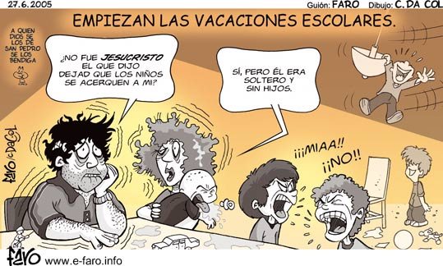

### ¡¡¡Descúbrelo!!!

**IMAGÍNATE QUE DIOS TE DICE ÉSTO:**

**Eres único. Nadie es igual a ti. Te hice perfecto. Sólo en ti está aceptar el camino de la felicidad,**   
**enfrentarlo y seguir siempre adelante, hasta el fin. Simplemente porque eres libre. Te hice libre. En ti está el poder de no atarte a las cosas. Las cosas no hacen la felicidad. Te hice perfecto para que aprovecharas tu capacidad y no para que te destruyeras con las tonterías. Te di el poder de pensar; el poder de imaginar; de amar; de crear. de planear. de reír. de orar...Te di el dominio de elegir tu propio destino usando tu voluntad. ¿Qué has hecho de esas tremendas fuerzas que te di?**  **Elige amar en lugar de odiar. Elige reír en lugar de llorar. Elige crear en lugar de destruir. Elige perseverar en lugar de renunciar. Elige alabar en lugar de criticar. Elige curar en lugar de herir. Elige dar en lugar de quitar. Elige actuar en lugar de aplazar. Elige crecer en lugar de consumirte. Elige bendecir en lugar de blasfemar. Elige vivir en lugar de morir. Y aprende a sentir mi presencia en cada acto de tu vida. Crece cada día un poco más en el optimismo y en la esperanza. Deja atrás los miedos y los sentimientos de derrota. Yo estoy a tu lado siempre. Llámame. Búscame. Acuérdate de mí. Vivo en ti desde siempre y siempre te estoy esperando para amarte. Cada instante que vivas sin mí es un instante infinito que pierdes de paz. Trata de volverte niño, simple, inocente, generoso, dador, con capacidad de asombro y capacidad para conmoverte ante la maravilla de sentirte humano... Porque puedes conocer mi amor, puedes sentir una lágrima, puedes comprender el dolor... No te olvides que eres mi milagro. Que te quiero feliz, con misericordia, con piedad, para que este mundo que transitas pueda acostumbrarse a reír... Y si eres mi milagro, entonces, usa tus dones y cambia tu realidad contagiando esperanza y optimismo sin temor... ¡Porque yo estoy a tu lado! Tu Padre Dios**

**ACERTIJO**

**1-.** ¿Cuál es la cantidad más pequeña de peces que pueden nadar con esta formación: 2 peces delante de un pez, 2 peces detrás de un pez, y un pez entre 2 peces?

***2-.*** ¿Cuál es el único animal que muere entre aplausos?

3-. ¿Cuál es la única persona que come con los dientes de otros?

**Solución**

1-. alif ne secep serT

2-. otiuqsom lE

3-. atsitneD lE

**Preguntas geniales o curiosas**

¿

AVISOS:

* Este lunes 23a las 20,30h. en los locales de “les monges” reunión

de los que van a la peregrinación de Lourdes

* El miércoles 25 reunión a las 19h. de las catequistas de 3º Infancia para preparar la convivencia del Sábado
* Este mismo miércoles 25 en la Eucaristía de 20h. sew realizará la Bendición de los peregrinos de Lourdes.
* El Jueves 26la peregrinación de Lourdes iniciará su viaje a las 04,45h. de la mañana en la parada de l´Olm
* El mismo Jueves 26 hay reunión con los monitores del campamento a las 22, 30h. para dar pasos en la preparación del Campamento parroquial
* El sábado 28 hay estos acontecimientos: 🡺Convivencia con los niños de 1ª comunión a partir de las 10h. en la Vila de la Iglesia; 🡺Fiesta de la Mare de Déu de Gràcia, teniendo Misa a las 12h. en al ermita de la Mare de Déu de Gràcia y la procesión después de la misa de 20h. de la Parroquia;
* El Domingo 29 se celebra el fin de curso en la Parroquia. A las 12, 30h. Misa para todos los grupos; por la tarde se suprime la misa de 18, 30h. y se realizará una presentación del CD del Coro juvenil parroquial e interpretarán algunas canciones; sobre las 20, 30h. se compartirá la cena en la plaza de la Vila con “la picaeta” preparada por la parroquia, y golosinas, helados…
* El sábado 5, la misa se realizará a las 20, 30h. debido a los sacramentos que hay que realizar previamente.
* A partir del Domingo 6, la misa de 12, 30h. de los Domingos se suprime durante el mes de Julio y Agosto
* La exposición del Santísimo de los martes en el Convento se suprime los meses de Julio y Agosto.

**PARROQUIA ASUNCIÓN DE NTRA. SRA**. Albaida. Año 2014. Nº 201 . Del 22 JUNIO -Al 4 JULIO -

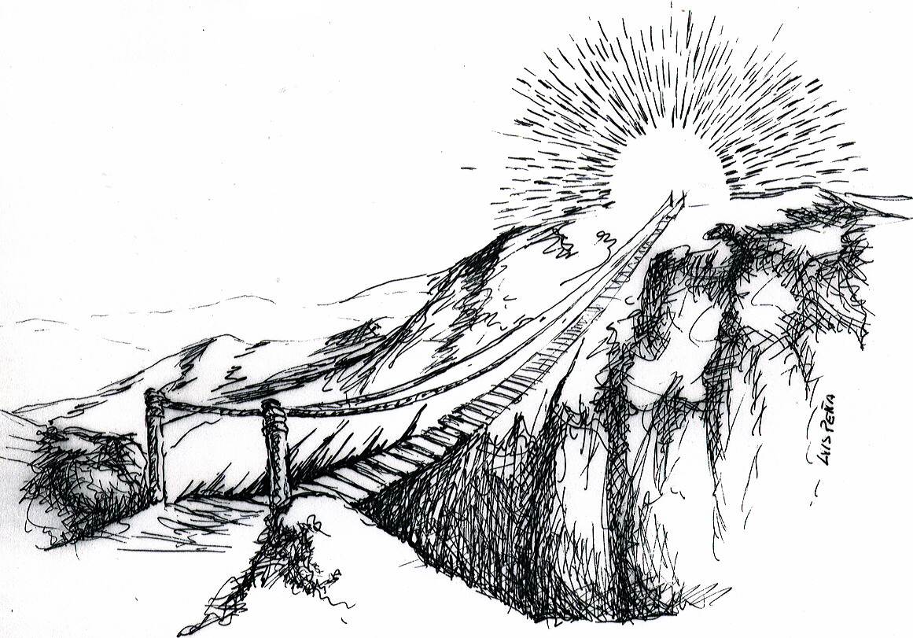

# Huellas de

de Dios

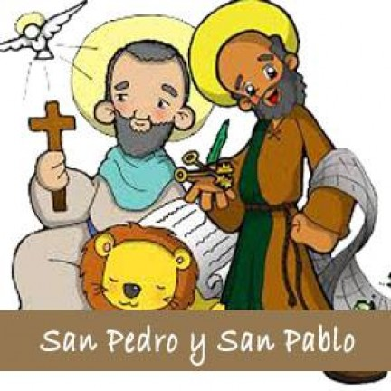

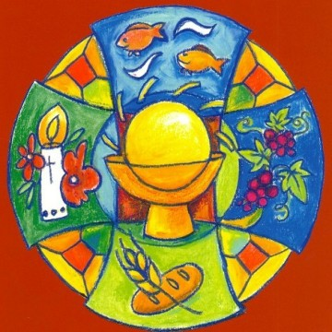



Intención semanal

* *Pide*

**EVANGELIO DEL DOMINGO Mateo 16, 13-19**

La confesión de Pedro en Cesarea sobre Jesús como el Mesías e Hijo de Dios, se vincula, con la realidad de la Iglesia. La declaración de quién es Jesús dice a su vez quién debe ser la Iglesia. La Iglesia recibe las llaves del Reino del Cielo, que simbolizan la victoria final sobre la muerte. Las llaves se convierten en instrumento vital para luchar contra las fuerzas de la muerte.Porque aquello que la Iglesia ate, la muerte no podrá desatar. Uno puede pensar cómo tiene esa misión cuando es tan pecadora la Iglesia… Porque La fuerza no está en la Iglesia sino en Dios. Jesús eligió tanto a Pablo como a Pedro, cuando uno era perseguidor de la Iglesia y el otro le negó 3 veces. Así en lo débil se muestra la fortaleza.

**Frase a recordar y a meditar:**

**Tu eres Pedro, y sobre esta piedra edificaré mi Iglesia y el poder del infierno no la derrotará**

**• 2ª LECT: 2 Timoteo 4, 6-8. 17-18**

Pablo en este texto ve que el combate de su vida está acabando. Recuerda que ha puesto su persona al servicio de la predicación de la salvación que Dios ha ofrecido a la humanidad por su Hijo Jesús. Pablo destaca que la fuerza para llevar todo a cabo proviene de Dios. A pesar d elas penalidades y peligros , Pablo sabe que el destino final es el Reino de Dios, es decir, Dios mismo

**Frase a recordar y a meditar:**

**El Señor seguirá librándome de todo mal, me salvará y me llevará a su reino del cielo**

**• SALMO :33**

Es un salmo en el que se cuenta como un creyente ha atravesado una situación muy difícil, ha pasado por “temores” y «angustias» , «ha consultado al Señor» , «ha gritado» y ha sido escuchado. El Señor le «respondió, lo «escuchó» y lo “libró de todas sus angustias”. El salmista solo quiere recordar que a cuantos se han beneficiado de esta liberación sólo les resta una cosa: aclamar y celebrar al Señor liberador.

**Frase a recordar y a meditar:**

**Yo consulté al Señor y me respondió**

Lecturas del Dom S. PEDRO Y S. PABLO

**1ª LECT: Hechos de los Apóstoles 12, 1-11**

Este texto relata la liberación del apóstol Pedro de la cárcel en la que había sido metido por ser cristiano. Pedro es liberado de forma milagrosa por un mensajero del Señor que lo guía fuera de la cárcel para que siga anunciando a Cristo con su testimonio de vida. Pedro no termina por comprender (piensa que es un sueño y no realidad), pero obedece al ángel y le sigue. Fruto de esa obediencia experimenta la liberación. Es un testimonio de la fuerza que proviene de confiar en Dios

**Frase a recordar y a meditar:**

**Pues era verdad: el Señor ha enviado a su ángel para librarme**

**EVANGELIO DEL DOMINGO Juan 6, 51-59**

Jesús se designa a sí mismo como pan de vida. Jesús revela que murió para darle vida al mundo. La metáfora de la carne del Hijo del hombre que ha de ser comida y de la sangre que ha de ser bebida, se refiere al misterio de la unión entre Jesús y las personas creyentes. Por carne no hay que entender solo el cuerpo físico, sino toda lo que es Cristo , toda su persona. Podríamos decir que comer en un primer momento se entendería como “creer”. Esta fiesta nos lleva reflexionar sobre la Eucaristía. Celebrarla es confesar que ser cristiano es ser para los demás. Todas las estructuras que están basadas en el interés personal o de grupo, no son cristianas. La Eucaristía no es compatible con egoísmos, rivalidades, frialdad... Celebrar la eucaristía es comprometerse a ser fermento de unidad, de amor, de paz.

**Frase a recordar y a meditar:**

**El que come de este pan vivirá para siempre**

**• 2ª LECT: 1 Corintios 10, 16-17**

Este texto forma parte de una sección en que se debate si es lícito para los cristianos comer carne sacrificada a los ídolos. San Pablo señala que no pues sería darle valor religioso a estos convites rituales con carne sacrificada a otros ídolos. Este fragmento también es el primer testimonio del Nuevo Testamento sobre la Eucaristía y señala que la comunión con el Señor funda la comunión de la comunidad , no la simpatía , sino la aceptación y comunión con la muerte de Cristo.

**Frase a recordar y a meditar:**

**Aunque somos muchos formamos un solo cuerpo, porque comemos todos del mismo pan**

**• SALMO :147**

Es un himno de alabanza, que nació después del exilio en Babilonia, La ciudad ha sido reconstruida, sus puertas reforzadas, vive tiempos de paz y dispone de alimento, los campos dan su fruto, las lluvias son abundantes… la alabanza se extiende sobre la ciudad y el pueblo. Se ensalza a Dios por la liberación del exilio, por ser Señor del universo y de la naturaleza, por proporcionar alimento a la ciudad, al pueblo y a toda la creación.

**Frase a recordar y a meditar:**

**El envía su mensaje a la tierra y su palabra corre veloz**

Lecturas del Domingo CORPUS

**1ª LECT: Deuteronomio 8, 2-3. 14-16**

La lectura de hoy hace referencia a una realidad que es esencial para encontrar el camino correcto en la vida que es el recuerdo de nuestra historia. Pero también nos indica que este camino se recorre bajo la responsabilidad propia. Para ayudarnos Dios nos propone unos preceptos que son guía en nuestro caminar. Nos recuerda también que hay cosas que son igual o más importante que el alimento físico. Esto lo proporciona Dios con su encuentro

**Frase a recordar y a meditar:**

**No solo de pan vive el hombre, sino de toda palabra que sale de la boca de Dios**